
Top 10 Clientes 2025
Modelo: openrouter-auto (comercial) · INT_PROD_LAB · Datos de muestra
Registros | $5.00

Resumen ejecutivo
Se calcula el ranking de los 10 clientes con mayor monto total facturado durante 2025 a partir de OINV, excluyendo facturas canceladas y vinculando OCRD para obtener el nombre del cliente. El monto se obtiene sumando DocTotal por CardCode y se ordena de mayor a menor.
El resultado permite identificar la concentración de facturación en los principales clientes y se representa mediante un gráfico de barras con el nombre del cliente y el monto total facturado.

Visualización
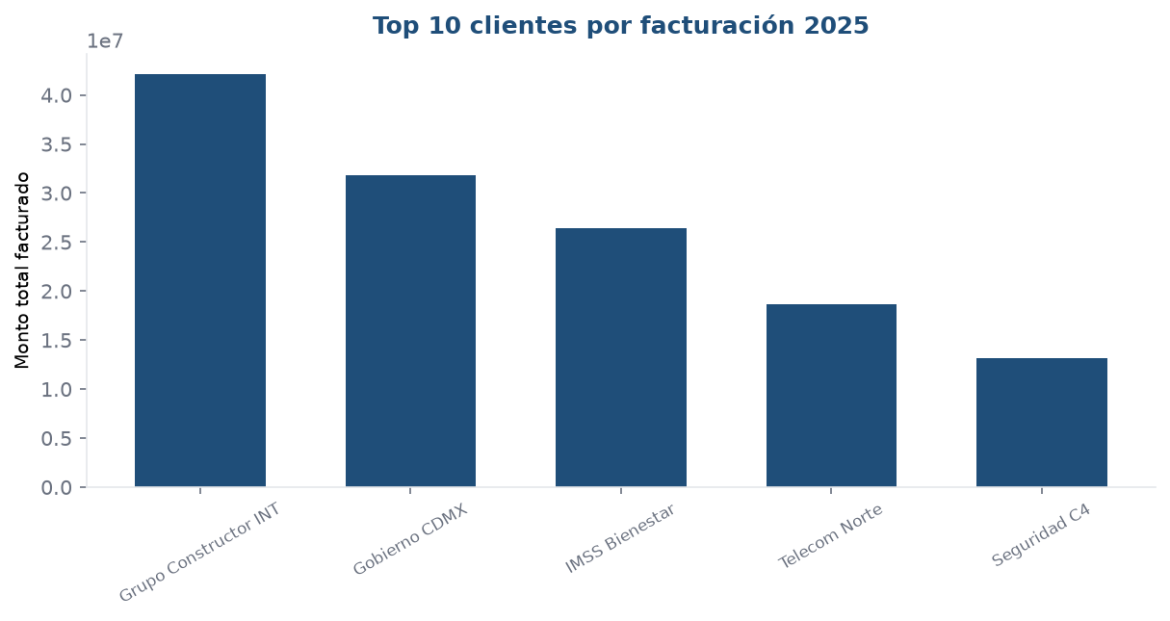

Detalle
Cliente | Monto facturado
Grupo Constructor INT | 42,100,000.00
Gobierno CDMX | 31,800,000.00
IMSS Bienestar | 26,400,000.00
Telecom Norte | 18,700,000.00
Seguridad C4 | 13,200,000.00

